# 新邵县交通运输局

**行政处罚决定书**

邵新交处罚〔2025〕50043号

## 一、当事人基本情况

姓名：刘志胜，性别：男，民族：汉，身份证号码：430522********141X，联系电话：137****2713，住址：新邵县严塘镇**村。

## 二、案件来源及调查经过

根据个人、法人及其他组织举报经核实的，本机关于2025年6月16日对你（单

位）涉嫌没有采取必要措施防止货物脱落、扬撒等的的行为予以立案调查。期间，本机关采取了收集现场证据材料、调查询问当事人等方式开展调查取证；并听取当事人陈述申辩意见，保障当事人合法权利。

## 三、违法事实及相关证据

经查，2025年6月16日，我局执法人员接到群众举报：湘E92X61在新邵县严塘镇路段进行运输经营行为时存在未采取必要措施防止货物脱落、扬撒的行为。我局执法人员当即前往严塘镇对湘E92X61进行现场检查，查获刘志胜涉嫌驾驶道路运输经营车辆湘E92X61未采取必要措施防止货物脱落、扬撒造成河沙大面积掉落在道路影响道路交通环境卫生，其行为涉嫌违反了《道路货物运输及站场管理规定》第三十二条之规定。经过调查，我们认定当事人的行为已违反了《道路货物运输及站场管理规定》第三十二条之规定，其违法事实清楚，证据确凿，应予以认定。主要证据:1当事人询问笔录2.现场检查及现场拍照（录像）。

以上事实，有以下证据证明：《现场检查笔录》 1份，《询问笔录》 1份，行驶证、现场照片、身份证、驾驶证、改正照片

上述证据经过刘志胜本人阅示并发表意见，根据《湖南省行政程序规定》第七十一条、第七十三条规定，可作为本案证据材料使用。

## 四、行政处罚事前告知与当事人陈述、申辩情况

本机关于2025年6月17日 向你（单位）送达了《行政处罚事前告知书》（邵新交罚告〔2025〕50043号），告知你（单位）本机关拟作出行政处罚的内容、事实、理由、依据及你（单位）依法享有的陈述、申辩权利。你（单位）提出了自愿放弃陈述申辩的意见，本机关视为你（单位）放弃上述权利。

## 五、行政处罚依据及决定

本机关认为你（单位）的上述行为违反了《道路货物运输及站场管理规定》第三十二条的规定，已构成违法。

参考《湖南省交通运输行政处罚自由裁量权基准实施办法》之规定和《湖南省交通运输行政处罚自由裁量权基准》道路运输管理篇中关于没有采取必要措施防止货物脱落、扬撒等的的处罚基准，你(单位)运输过程中没有采取必要措施防止货物脱落、扬撒，影响周边地区环境卫生的，属于一般，应当处一千元以上少于二千元的罚款。现依据《道路货物运输及站场管理规定》第六十四条第（二）项规定，作出如下行政处罚：

处罚款人民币壹仟伍佰元整

## 六、行政处罚的履行方式和期限

限你（单位）自收到本处罚决定书之日起十五日内，将罚款缴至湖南省新邵县农村商业银行营业部（地址：新邵县大坪），户名：新邵县财政局非税收入汇款结算 户，账号84011650000000761。逾期不缴纳罚款的，本机关将依据《中华人民共和国



行政处罚法》第七十二条第一款第一项规定，每日将按罚款数额的3 加处罚款。加处

罚款的数额不超过罚款本数，并依法申请人民法院强制执行。**七、救济途径和期限**

你（单位）如不服本处罚决定，可在收到本处罚决定书之日起六十日内向新邵县人民政府（申请人也可以登录网址https://xzfy.moj.gov.cn/访问行政复议服务平 台，或者通过“掌上复议”微信小程序在线提交行政复议申请）申请行政复议，也可以在六个月内直接向邵阳市北塔区人民法院起诉。但复议期间和诉讼期间不停止本决定的执行，法律、法规另有规定的除外。

逾期不申请行政复议，也不提起行政诉讼，又不履行行政处罚决定的，本机关将依法申请人民法院强制执行。

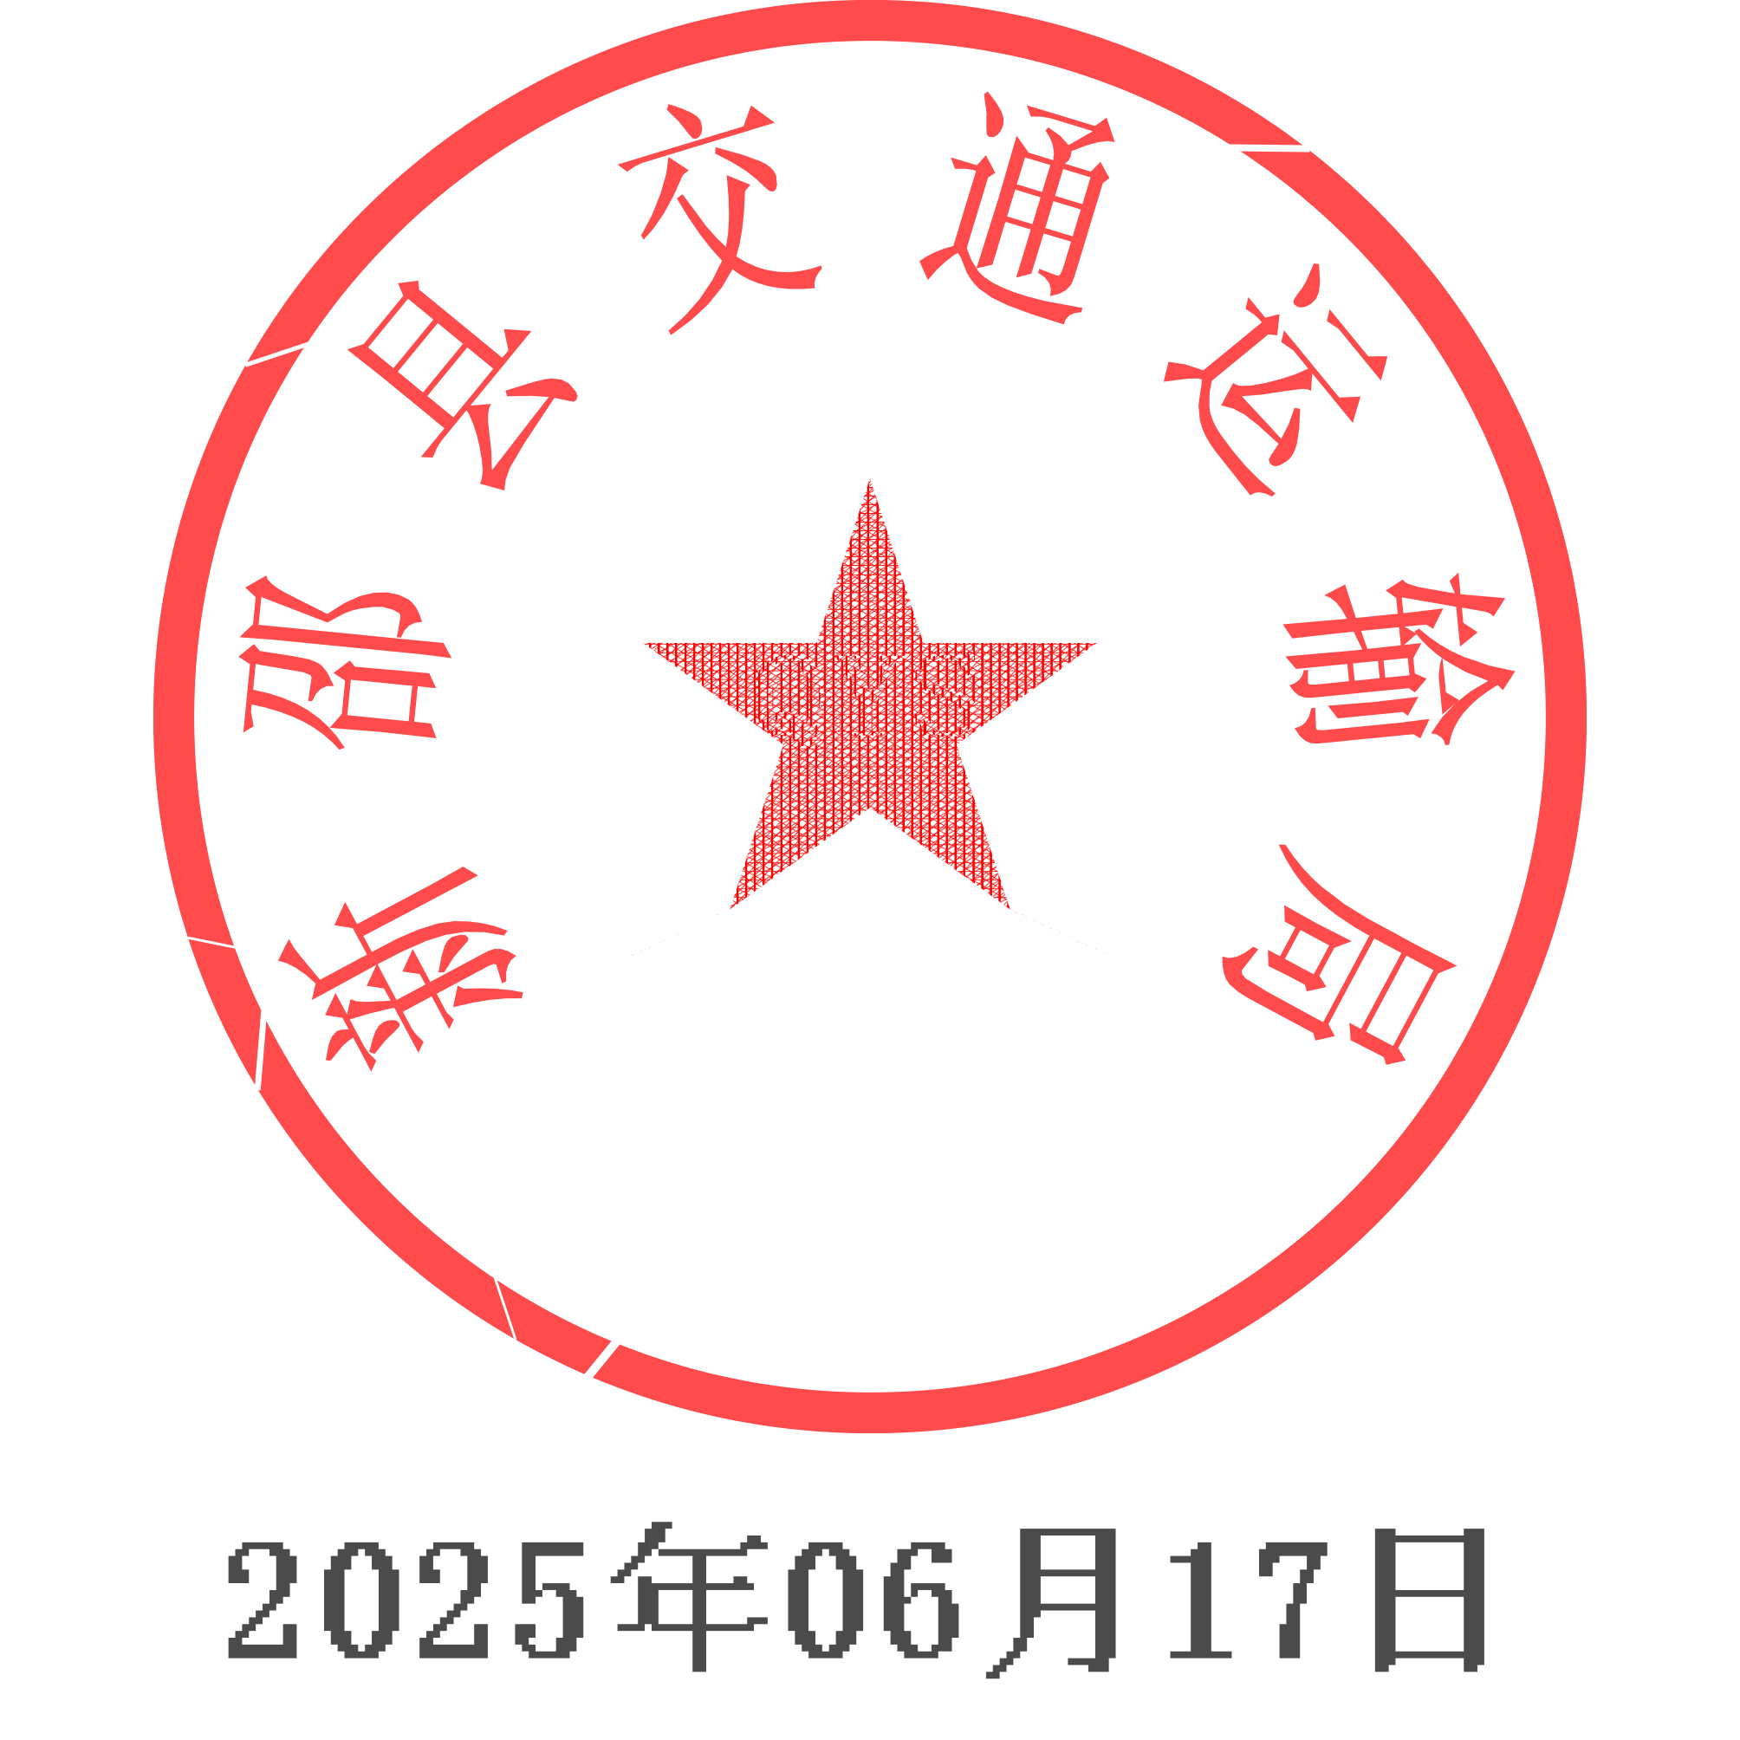

新邵县交通运输局